

МИНИСТЕРСТВО ОБРАЗОВАНИЯ И НАУКИ РЕСПУБЛИКИ ДАГЕСТАН

МУНИЦИПАЛЬНОЕ КАЗЕННОЕ ОБЩЕОБРАЗОВАТЕЛЬНОЕ УЧРЕЖДЕНИЕ

**«НИЖНЕКАЗАНИЩЕНСКАЯ СРЕДНЯЯ ОБЩЕОБРАЗОВАТЕЛЬНАЯ ШКОЛА №4 им. М.ХАНГИШИЕВА»**

РЕСПУБЛИКА ДАГЕСТАН БУЙНАКСКИЙ РАЙОН,С.НИЖНЕЕ-КАЗАНИЩЕ 368205

**Отчёт**

**о проведении мероприятий в МКОУ «Нижнеказанищенская СОШ№4»,ко Дню разгрома советскими войсками немецко-фашистских войск в битве за Кавказ (1943 год)**

|  |  |  |  |  |
| --- | --- | --- | --- | --- |
| Наименование мероприятия | Приняли участие | | | |
| Количество ОО | Количество педагогов | Количество учащихся | Приглашенные лица |
| Открытый урок | 1 | 2 | 16 | Салаватова Вазипат Ш.- учительница математики МКОУ «Нижнеказанищенская СОШ№4 »,дочь ветерана ВОВ и участника Финской войны Салаватова Шахсолтана Керимовича |
| Возложение цветов | 1 | 2 | 8 |  |
| Итого | 1 | 4 | 24 |  |

1. **9.10.2020г**.под ответственностью зам.директора по ВР.Гусейновой С.Ш. ,историком школы Магомедовой М.М. в МКОУ «Нижнеказанищенская СОШ№4» проведён Урок Мужества «Битва за Кавказ»,с приглашением дочери ветерана ВОВ и участника Финской войны Салаватова Шахсолтана Керимовича, Салаватову В.Ш.Охвачено 16 уч-ся.

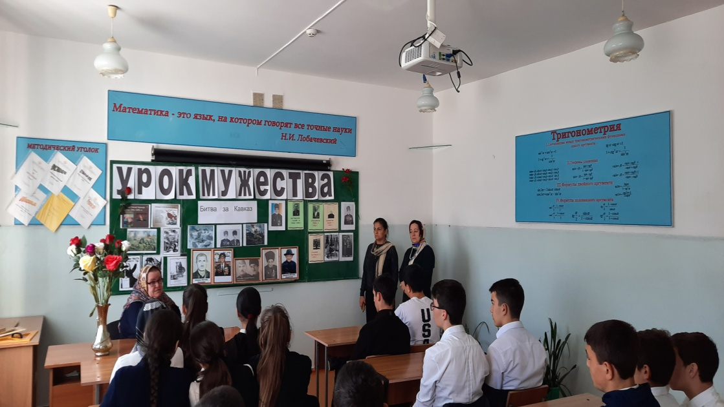 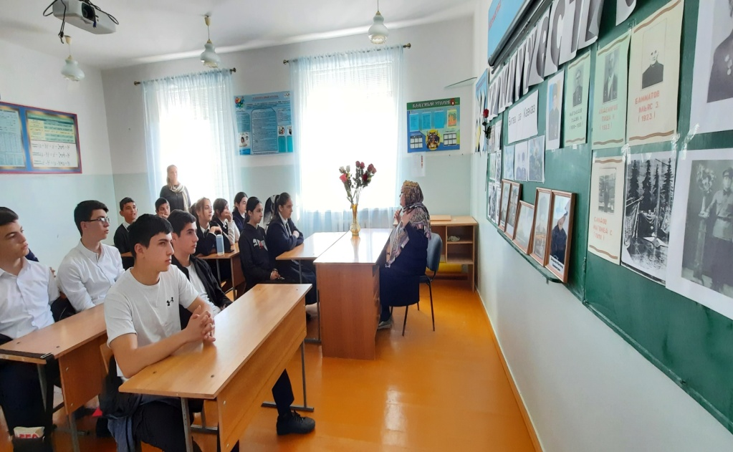

1. **8.10.2020г**. под ответственностью зам.директора по ВР.Гусейновой С.Ш. ,историком школы Вайланматовой А.З.. и старшей вожатой Султановой У.Ш. организовано возложение цветов к памятнику воинов, в селении Нижнее Казанище. Охвачено 8учащихся.

